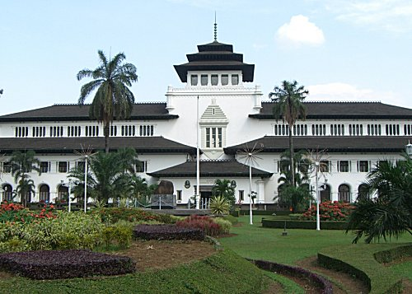



Jalan Ir. H. Juanda No. 287 Telp. 2516061 (hunting 6 line) Fax:2510731

website:http://www.bappeda.jabarprov.go.id email:public@bappeda.jabarprov.go.id

Bandung 40135

Badan Perencanaan Pembangunan Daerah Provinsi Jawa Barat

Rencana Kerja

Tahun 2016